选择题填空题强化训练一

1．.△ABC中，AB=9，AC=15，∠BAC=120°，△ABC所在平面外一点P到三个顶点A、B、C的距离都是14，那么点P到平面α的距离为 (A)
A.7 B.9 C.11 D.13
2．同时抛掷4枚均匀的硬币80次，设4枚硬币正好出现2枚正面向上，2枚反面向上的次数为ξ，则ξ的数学期望是 （C）
A．20 B．25 C．30 D．40
3．已知函数$f(x)\text{满足}2f(x)−f(\frac{1}{x})=\frac{1}{|x|},则f(x)$的最小值是 （D）
A．2 B．$2\sqrt{2}$ C．$\frac{2}{3}$ D．$\frac{2\sqrt{2}}{3}$
4．在$(1−x)^{5}(1+x)^{4}$的展开式中$x^{3}$的系数为 （C）
A．－6 B．－4 C．4 D．6
5．设双曲线$\frac{x^{2}}{a^{2}}−\frac{y^{2}}{b^{2}}$$=1(a>0,b>0)$的右准线与两渐近线交于A、B两点，点F为右焦
点，若以AB为直径的圆经过点F，则该双曲线的离心率为 （D）
A．$\frac{2\sqrt{3}}{3}$ B．2 C．$\sqrt{3}$ D．$\sqrt{2}$
6．设函数f(x)=1-$\sqrt{1−x^{2}}(−1≤x≤0)$，则函数y=$f^{−1}(x)$的图象是 （B）

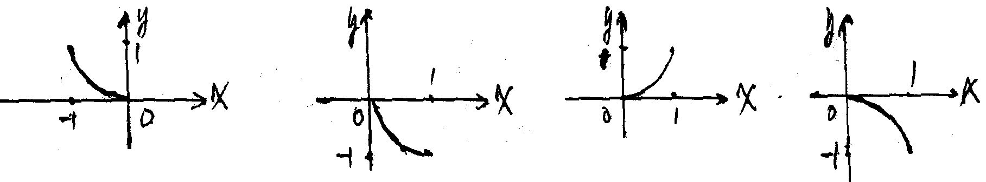

A B C D
7．若函数y=f(2^{x})的定义域是[1，2]，则函数f(${\text{log}}_{2}x)$的定义域是 （B）
A．[1，2] B．[4，16] C．[0，1] D．[2，4]
8．对任意a∈[－1,1]，函数f(x)=x²+(a－4)x+4－2a的值总大于零，则x的取值范围是 （B）
A．1<x<3 B．x<1或x>3 C．1<x<2 D．x<1或x>2
9．如果函数f(x)在区间D上满足，对区间D上的任意x₁,x₂,…,x_{n},有：$\frac{f(x_{1})+f(x_{2})+⋯+f(x_{n})}{n}≤f(\frac{x_{1}+x_{2}+⋯+x_{n}}{n}),$则称f(x)在区间D为凸函数，已知y =sinx在区间（0，$π$）上是凸函数，那么在ΔABC中，sinA+sinB+sinC的最大值为: （C）
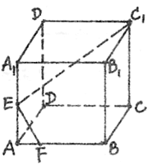A．$\frac{1}{2}$ B．$\frac{\sqrt{3}}{2}$ C．$\frac{3\sqrt{3}}{2}$ D．
10．如图，E为正方体的棱AA₁的中点，F为棱AB上的一点，
且∠C₁EF=90°，则AF∶FB为 （C）
A．1∶1 B．1∶2 C．1∶3 D．1∶4

11．设集合A$=\left\{x|x=\frac{1}{2^{m}},m∈N\right\}$，若$x_{1}∈A,x_{2}∈A,$则必有
（ B）A．$x_{1}+x_{2}∈A$ B．$x_{1}x_{2}∈A$ C．$x_{1}−x_{2}∈A$ D．$\frac{x_{1}}{x_{2}}∈A$
12．若$\vec{\text{AB}}=3$e，$\vec{\text{CD}}=−5$e，且$\vec{|\text{AD}}|=\vec{|\text{BC}|}$，则四边形ABCD是 （C）
A．平行四边形 B．菱形 C．等腰梯形 D．非等腰梯形
二、填空题：本大题共4小题，每小题4分，共16分，把答案填在题中的横线上.
13．设数列$\left\{a_{n}\right\}\text{的前}n\text{项和}S_{n}=\frac{n+1}{2}b_{n}$，其中数列$\left\{b_{n}\right\}$是公差为2的等差数列且$b_{1}≠0,$则$\underset{n→∞}{\text{lim}}\frac{b_{n}}{a_{n}}$的值为:1
14．某校高一、高二、高三三个年级的学生数分别为1500人、1200和1000人，现采用按年级分层抽样法了解学生的视力状况，已知在高一年级抽查了75人，则这次调查三个年级共抽查了185人.
15．满足{1，2}$⊂A⊆\left\{1,2,3,4,5,6\right\}$的集合A有16个.
16．给出下列四个命题，①若f(x+2)=f(2－x),则f(x)的图象关于x=2对称，②若f(x+2)=f(2－x),则f(x)的图象关于y轴对称。③函数y=f(2+x)与y=f(2－x)的图象关于x=2对称。④函数y=f(2+x)与y=f(2-x)的图象关于y轴对称。正确的命题是①④.
三：教学反思：
1：学生的计算能力有待加强；
2：数形结合的题目掌握得不好；
3：第6小题解体的技巧性同学们掌握得不好；
4：空间想象能力的题目还应加强训练；
5：变量分离的思想的渗透；

